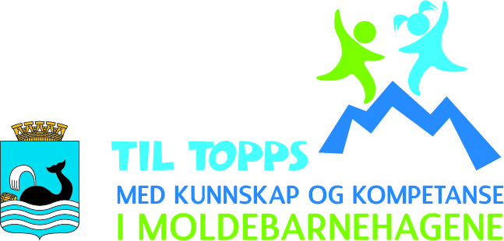

Ny rammeplan trådte i kraft 1. august 2017 og Molde har siden drevet implementeringsprosjektet "Til topps med kunnskap og kompetanse i Moldebarnehagene". Alle barnehagene, både kommunale og private, har deltatt i prosjektet. Hele personalgruppen har vært med i denne prosessen, som skal gi oss økt bevissthet og forståelse for hva Rammeplanen betyr i praksis for oss i Mobarn Bolsøya barnehage.
Personalet har deltatt på samlinger med ansatte fra andre barnehager i kommunen. Assistenter og fagarbeidere har hatt sine Temacafeer, der de har møttes i grupper og drøftet ulike tema fra Rammeplanen. Pedagogene har møttes til Pedagogisk forum, både til fellessamlinger med eksterne forelesere og i mindre refleksjonsgrupper. Hele personalgruppen har på denne måten fått møtt barnehagearbeidere fra andre arbeidsplasser og fått sett ulike barnehager.
I egen barnehage har implementeringsprosessen vært drøftet på avdelingsmøter, personalmøter og på planleggingsdager. I en to-avdelings barnehage har vi lagt vekt på at våre grunnleggende verdier skal være samkjørte, slik at barna skal føle seg trygge, uansett hvem av de ansatte de møter på. Som voksne i barnehagen er det vår hovedoppgave å trygge barna, gi omsorg, trøst og vise godhet og omtanke, men også støtte barna i deres utforsking, uansett alder og utviklingsnivå.
Vi har valgt å presentere vårt arbeid som en bildekavalkade gjennom et år i Mobarn Bolsøya barnehage:
Året rundt i Mobarn Bolsøya barnehage

